**Manfaat Singkong bagi Kesehatan dan Cara Mengolahnya**

facebook twitter [share to email](mailto:?&subject=Manfaat%20Singkong%20bagi%20Kesehatan%20dan%20Cara%20Mengolahnya%20-%20Alodokter&body=Hey%20check%20this%20out:%20https://www.alodokter.com/manfaat-singkong-bagi-kesehatan-serta-fakta-lainnya)

**Selain nasi, singkong merupakan bahan makanan pokok yang banyak dikonsumsi oleh masyarakat Indonesia. Selain enak, ternyata ada beberapa manfaat singkong bagi kesehatan. Untuk mengetahui apa saja manfaat tersebut, mari simak ulasan berikut.**

[Singkong](https://www.alodokter.com/manfaat-daun-singkong-dan-resep-olahannya) merupakan makanan pokok bagi sebagian penduduk dunia, terutama yang tinggal di wilayah tropis, seperti Amerika Selatan, Afrika, dan Asia, termasuk indonesia. Di Indonesia sendiri, singkong banyak diolah menjadi aneka hidangan, mulai dari gorengan, singkong kukus atau rebus, [tape](https://www.alodokter.com/7-manfaat-tape-singkong-untuk-kesehatan-yang-perlu-diketahui), hingga getuk.

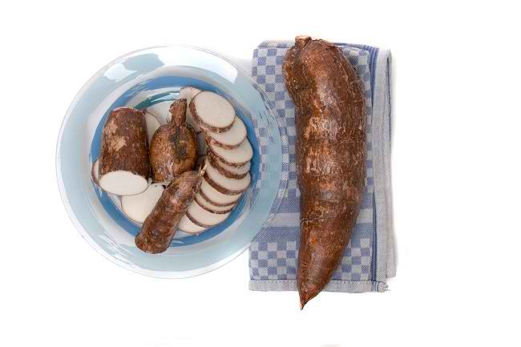

Di dalam 100 gram singkong, terkandung sekitar 150 kalori dan aneka nutrisi berikut ini:

* 38 - 40 gram Karbohidrat.
* 1 - 1,2 gram [protein](https://www.alodokter.com/mudahnya-mendapatkan-protein-nabati-dari-makanan-ini).
* 1 -2 gram Serat.
* 300 miligram kalium
* 20 miligram kalsium
* 25 - 30 mikrogram folat
* 20 - 30 miligram vitamin C

Singkong juga mengandung zinc, magnesium, selenium, fosfor, vitamin A, vitamin B, dan beragam jenis antioksidan, seperti polifenol dan flavonoid.

**Apa Saja Manfaat Singkong bagi Kesehatan?**

Karena kandungan nutrisinya yang beragam, singkong dianggap memiliki manfaat bagi kesehatan, seperti:

**Menambah energi**

Singkong mengandung [kalori](https://www.alodokter.com/kalori-kunci-berat-badan-sehat) yang cukup tinggi. Dalam 100 gram singkong, terkandung 110-150 kalori. Jumlah kalori ini lebih tinggi daripada kalori pada [umbi jenis lain](https://www.alodokter.com/5-jenis-umbi-umbian-populer-beserta-nutrisi-dan-manfaatnya-bagi-tubuh), seperti kentang dan ubi. Oleh karena itu, Anda bisa mendapatkan energi ekstra untuk menjalani aktivitas sehari-hari jika mengonsumsi singkong.

**Merupakan sumber serat dan karbohidrat kompleks**

Selain kalori, singkong juga kaya akan [karbohidrat kompleks](https://www.alodokter.com/manfaat-karbohidrat-kompleks-bagi-kesehatan) dan serat. Kedua nutrisi ini berfungsi untuk menjaga kesehatan saluran pencernaan, mengurangi peradangan, dan mengendalikan kadar gula darah. Bila kadar gula darah terkendali, risiko terjadinya diabetes tipe 2 dan obesitas juga akan lebih rendah.

Meski begitu, manfaat singkong dalam menstabilkan kadar gula darah ini masih perlu diteliti lebih lanjut.

**Memiliki kandungan antioksidan yang baik**

Manfaat singkong lainnya bisa didapat dari kandungan vitamin C, vitamin A, dan beta-karoten di dalamnya. Vitamin C dan vitamin A merupakan [antioksidan](https://www.alodokter.com/antioksidan-sebagai-senjata-melawan-radikal-bebas) yang berfungsi untuk melindungi tubuh dari efek radikal bebas, mencegah penyakit jantung, hingga mengatasi kerutan di kulit.

Sementara beta-karoten berfungsi untuk meningkatkan daya tahan tubuh, mencegah kekambuhan gejala [asma](https://www.alodokter.com/asma), mengurangi risiko kanker, serta baik untuk kesehatan kulit dan mata. Asupan nutrisi ini juga dapat mencegah berbagai penyakit mata, seperti [katarak](https://www.alodokter.com/katarak-pada-manula) dan [degenerasi makula terkait usia (AMD)](https://www.alodokter.com/degenerasi-makula).

**Membantu mengontrol gula darah**

Singkong termasuk makanan dengan nilai indeks glikemik rendah. Ini artinya, makanan ini tidak membuat kadar gula darah cepat naik. Sementara itu, ada beberapa riset yang menyebutkan bahwa singkong bermanfaat untuk membantu mencegah terjadinya diabetes dan resistensi insulin. Singkong bahkan disebut dapat membantu mengontrol kadar gula darah pada penderita diabetes.

Selain manfaat di atas, singkong juga diklaim dapat digunakan sebagai obat alternatif untuk mengatasi kelelahan, diare, infeksi, masalah kesuburan, dan menginduksi persalinan. Kendati demikian, manfaat singkong sebagai obat alternatif ini belum terbukti secara medis.

**Fakta yang Perlu Diketahui Sebelum Mengonsumsi Singkong**

Meski ada banyak manfaat singkong bagi kesehatan, Anda perlu mengonsumsinya dengan hati-hati. Berikut adalah beberapa hal yang perlu Anda perhatikan terkait tanaman ini:

**Singkong perlu diolah dengan benar**

Singkong mengandung zat kimia yang disebut glikosida sianogen. Bahan kimia ini dapat melepaskan [sianida](https://www.alodokter.com/tidak-disangka-makanan-ini-mengandung-racun-sianida) di dalam tubuh. Oleh karena itu, singkong harus diolah dengan benar sebelum dimakan untuk mencegah [keracunan sianida](https://www.alodokter.com/keracunan-sianida).

**Batasi konsumsi singkong pada ibu hamil dan menyusui**

Mengonsumsi singkong terlalu banyak di masa kehamilan dan menyusui juga tidak aman. Konsumsi singkong terlalu banyak saat hamil diduga dapat meningkatkan risiko bayi mengalami cacat bawaan lahir dan kelainan tiroid.

**Berisiko menurunkan kadar yodium**

Singkong diketahui dapat menurunkan jumlah yodium yang diserap oleh tubuh. Oleh karena itu, terlalu sering mengonsumsi singkong dalam jumlah banyak berpotensi menyebabkan [kekurangan yodium](https://www.alodokter.com/kekurangan-yodium).

Hal ini bisa membuat jumlah [hormon tiroid](https://www.alodokter.com/jangan-sampai-kelebihan-atau-kekurangan-hormon-tiroid) di dalam tubuh berkurang. Oleh karena itu, Anda dilarang mengonsumsi singkong terlalu banyak, jika sedang menderita penyakit tiroid atau tengah menjalani terapi penggantian hormon tiroid.

**Cara Mengolah Singkong yang Benar**

Saat hendak mengonsumsi singkong, Anda perlu mengolahnya dengan benar. Hal ini penting untuk menghilangkan zat sianida yang berbahaya pada singkong.

Agar lebih aman dikonsumsi, singkong perlu diolah dengan cara mengupas kulitnya terlebih dahulu, kemudian merendam bagian batangnya yang berwarna putih di dalam air bersih selama 48-60 jam.

Setelah proses perendaman selesai, lanjutkan dengan memasak singkong hingga benar-benar matang sempurna. Anda bisa menggoreng, merebus, atau mengukus singkong selama minimal 25 menit. Hal ini untuk mencegah keracunan sianida akibat mengonsumsi singkong mentah atau yang dimasak kurang matang.

[Konsultasikan dengan dokter gizi](https://www.alodokter.com/cari-dokter/ahli-gizi) untuk mengetahui jumlah yang aman dalam mengonsumsi singkong. Selain menentukan takaran konsumsi, dokter juga dapat merekomendasikan makanan lain untuk melengkapi nutrisi harian yang dibutuhkan tubuh Anda.

Terakhir diperbarui: 31 Desember 2022

Ditinjau oleh: dr. Kevin Adrian

# Bagaimana Singkong Dimanfaatkan dalam Kehidupan Sehari-Hari? Jelaskan!

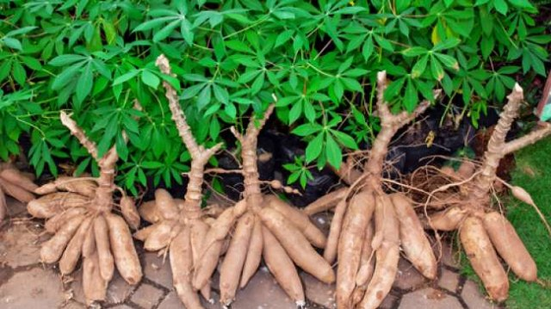

Ilustrasi Singkong

Singkong merupakan bahan [makanan](https://kumparan.com/topic/makanan) pokok yang dapat dimanfaatkan dalam kehidupan sehari-hari. Sebab, singkong mudah ditanam di daerah tropis, bahkan tanah yang tandus. Selain itu, singkong juga memiliki kandungan yang bermanfaat untuk tubuh.

Sejatinya, tanaman singkong mengandung sejumlah nutrisi, yakni karbohidrat, protein, serat, mineral, vitamin, hingga air. Karbohidrat yang terkandung dalam singkong membuatnya kerap dijadikan sebagai makanan pengganti nasi. Sementara itu, daun singkong biasanya dikonsumsi sebagai sayuran.

Tak hanya menjadi makanan, singkong kini juga dapat diolah menjadi barang bermanfaat, salah satunya adalah kantong plastik ramah lingkungan. Lantas, bagaimana singkong dimanfaatkan dalam kehidupan sehari-hari? Simak ulasannya berikut.

## Tepung Tapioka

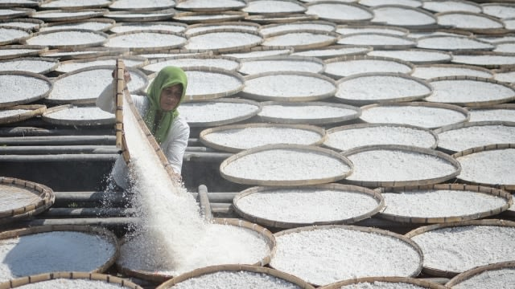

R

besar

Pekerja menjemur tepung tapioka di Desa Citali, Kabupaten Sumedang, Jawa Barat, Kamis (6/9). Foto: ANTARA FOTO/Raisan Al Farisi

Tepung tapioka menjadi salah satu produk olahan singkong yang paling dikenal. Tepung ini dibuat dengan proses ekstraksi pati singkong, di mana singkong yang sudah bersih akan diparut, dicampur air, dan diperas. Kemudian, ampas yang mengandung pati singkong akan diendapkan, dikeringkan, serta digiling hingga menjadi bubuk tepung tapioka.

## Pengganti Nasi

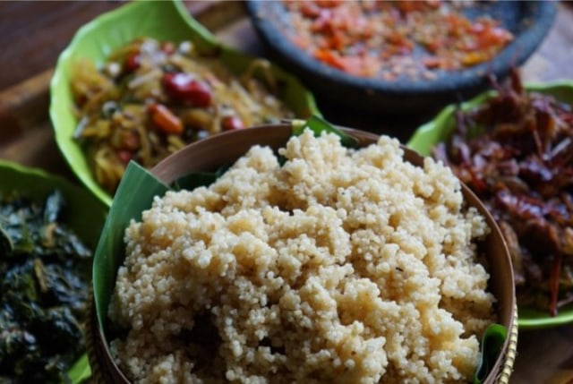

erbesarIlustrasi Tiwul

Di beberapa daerah, singkong dapat dikonsumsi sebagai pengganti nasi. Ini karena singkong mengandung karbohidrat serat dan karbohidrat kompleks yang tinggi. Selain itu, singkong juga rendah gula sehingga aman untuk dikonsumsi. Salah satu produk olahan singkong untuk mengganti nasi yakni tiwul.

## Keripik

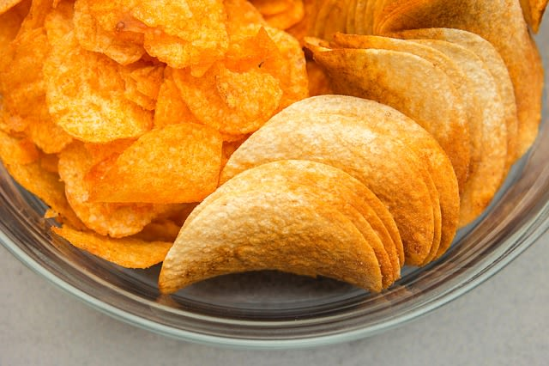

rbesarIlustrasi keripik singkong

Selain menjadi pengganti nasi, singkong juga dapat disantap sebagai kudapan berupa keripik singkong. Untuk membuatnya, singkong harus diiris tipis, kemudian digoreng dan diberikan bumbu penyedap rasa.

## Plastik Ramah Lingkungan

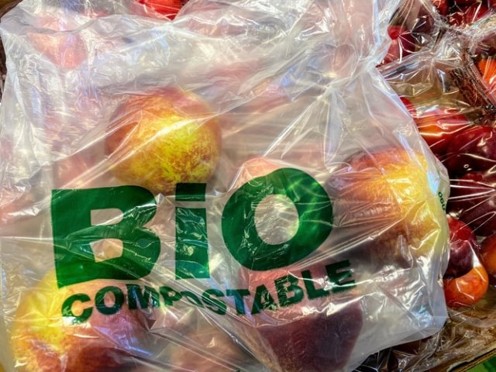

erbesarIlustrasi plastik ramah lingkungan foto:Unsplash

Bukan hanya makanan, singkong juga bisa diolah menjadi bahan bioplastik atau plastik ramah lingkungan. Bioplastik tersebut dibuat dari sari pati singkong yang ditambahkan formula tertentu untuk menjadi plastik kemasan.